Реализация междисциплинарной программы «Основы учебно-исследовательской и проектной деятельности» в предметах биология и география
Значительные возможности для совершенствования содержания образования в рамках введения новых Федеральных государственных образовательных стандартов открывает междисциплинарная программа «Основы учебно-исследовательской и проектной деятельности». В современных условиях развития общества необходимо развивать у обучающихся способность находить решения в возникающих проблемных ситуациях, проектировать объекты окружающего мира и собственную деятельность. Средствами развития личности в этом направлении являются учебно-исследовательская и проектная деятельность. Формирование опыта проектной и исследовательской деятельности посредством естественнонаучного образования дает обучающимся возможность осваивать новые способы и формы деятельности, приобретать новые знания, способствует развитию творческого типа мышления.
Рассмотрим структуру работы учителя биологии и географии в данном направлении. Специфика школьных предметов «биология» и «география» позволяет найти множество точек соприкосновения, общих тем. Найдя такую тему, анализируем сформированность у учащихся ключевых предметных компетентностей на разных этапах обучения с 5 по 11 класс по биологии и географии. Например, выбрав тему «Приспособленность организмов к условиям среды обитания», составляем таблицу:
класс | биология | география
5 - 6 | Среды жизни: условия существования в водной, наземно-воздушной, почвенной и организменной среде, общие черты приспособленности. | Природные зоны мира: условия существования, биоразнообразие (животный и растительный мир)
7 | Черты приспособленности организмов разных систематических групп к условиям жизни | Природные зоны материков: условия существования, биоразнообразие (животный и растительный мир)
9-11 | Приспособленность организмов к условиям внешней среды как результат действия естественного отбора; формы приспособленности организмов. | География сельского хозяйства: природные условия выращивания сельскохозяйственных культур и разведения животных в различных природных зонах

Далее работа может пойти в двух направлениях:
- в урочное время по нелинейному расписанию. Тему рассматриваем частично на уроке (биология, либо география), на бинарном уроке: биология + география в 5, 6, 7 и последующих классах, а продолжаем урок в школьном зооуголке (урок-эксперимент, урок-лаборатория и др), на экскурсии, в школьном технопарке и тд.
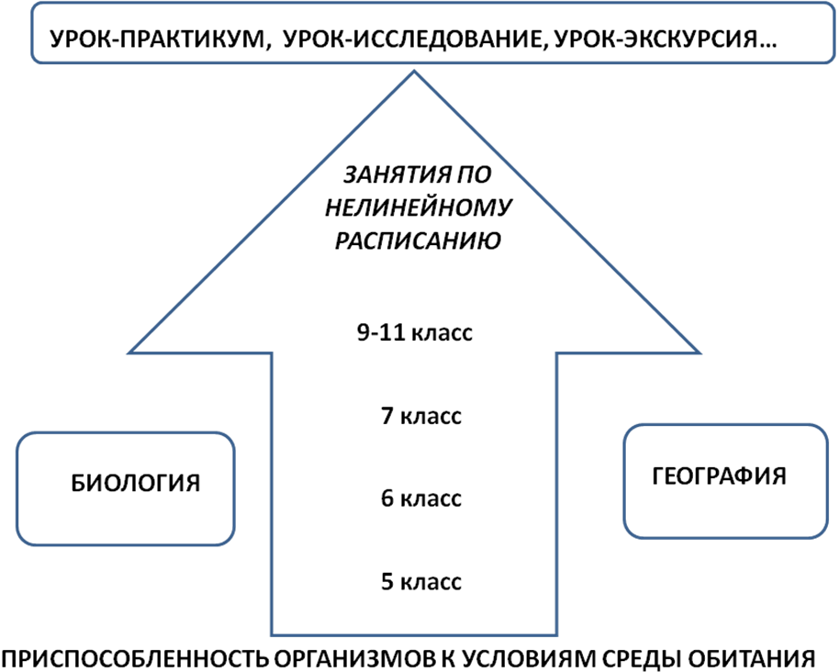

- Содержательная предметная линия переходят во внеурочную деятельность. Формируются разновозрастные группы из учащихся, которым, так или иначе, интересна рассматриваемая тема. Ребята с низкой мотивацией ухаживают за животными в зооуголке, проводят простые опыты, снимают показания с приборов и тд. Учащиеся с высокой мотивацией работают над общим проектом. Либо выполняют индивидуальные исследовательские проекты.

Форма организации | Форма работы | Цели
Междисциплинар ное интегративное погружение «Лесной урок» | Экологический практикум «Определение видового состава растений в зависимости от факторов окружающей среды» | Выработать у ученика практические умения:  – проводить оценку состояния окружающей среды ближайшего природного окружения с помощью цифровой лаборатории ГлобалЛаб , Эйнштейн, Cobra  – использовать различные источники информации при выполнении заданий практикума;  – проводить разъяснение современных проблем экологии и охраны природы.
Сообщество «ГлобалЛаб» | Исследование «Приспособленность организмов к условиям внешней среды как результат действия естественного отбора» | Формирование информационной компетентности: в сфере самостоятельной познавательной деятельности; критического мышления, навыков самостоятельной работы с информацией; умений увидеть проблему и наметить пути ее решения; продолжить формирование умения видеть причинно-следственные связи.
Контактный зооуголок | Мониторинговое исследование «Приспособленность организмов и ее относительность" | развить у учащихся широкий комплекс универсальных учебных действий,  овладеть способами деятельности, формирующими познавательную, информационную, коммуникативную компетенции.

Кроме этого, формы внеурочной работы мог быть различны:
- участие обучающихся в олимпиадах, конкурсах, интеллектуальных марафонах;
- проектные недели;
- экспресс-исследование;
- долговременные исследования;
- исследовательская практика обучающихся на базе вузов;
- образовательные экспедиции походы, поездки, экскурсии с чётко обозначенными образовательными целями;
- элективные курсы;
- работа в проблемных группах под руководством тьюторов;
- деятельность в рамках секций НОУ и др
Решая исследовательские задачи, учащийся получает первоначальные навыки опытно-исследовательской работы, разработки программы изучения объектов, получения информации. Формируются навыки самоорганизации и самопланирования деятельности. Для достижения этих результатов я обеспечиваю прикладной характер исследований, предусматривающий ориентацию учащихся на решение конкретных задач учебной деятельности, а так же междисциплинарный характер выполнения исследований.
Таким образом, реализация данной программы позволит эффективно перейти от освоения обязательного минимума содержания образования к достижению индивидуального максимума результатов, развивать интеллектуальные, творческие и коммуникативные способности учащихся.

